GM DISTRIBUTION
19 Rue des Forges - 86200 Loudun - Tél 05.49.98.33.23 / Fax : 05.49.98.33.63
05.49.98.33.63

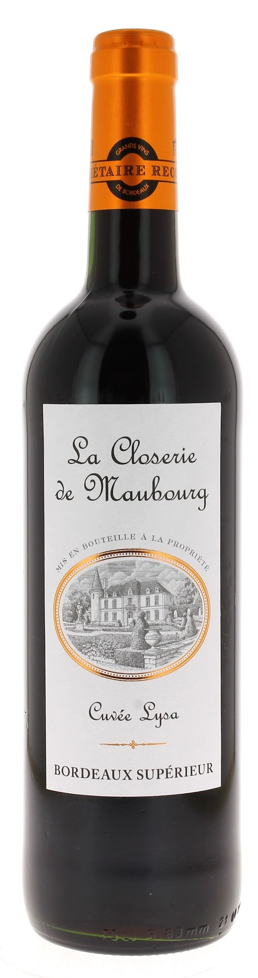

13°

LA CLOSERIE DE MAUBOURG
2015
Cuvée Lysa
AOC BORDEAUX SUPERIEUR

LE VIGNOBLE :
Nature des sols : Argilo calcaire
Encépagement : 70 % Merlot
20 % Cabernet Franc
10 % Malbec

DEGUSTATION & CONSERVATION :
Commentaire de dégustation :
Sa robe rouge pourpre et son nez de fruits rouges et de petits fruits noirs est très expressif. En bouche, l’attaque est souple et les fruits s’expriment pleinement, les tannins sont fondus et la finale est assez longue.
Dégustation : entre 16° et 18°
Vieillissement : 3 à 5 ans
Accords mets vins : Plats en sauce, viandes rouges, gibiers et fromages.

PALLETISATION :
Dimensions palette : 1200/800/1380 mm
Dimension carton : 300/235/160 mm
Poids du carton : 7.5 kg
Bouteilles/carton : 6 bouteilles debout
Cartons/couche : 25
Couches/palette : 4
Bouteilles/palette : 600

Gencod Bouteille : 3 700 678 002 753
Gencod carton : 3 700 678 002 760

